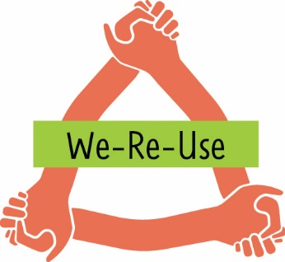
Financieel Jaaroverzicht We-Re-Use 2021

BATEN:

PcSave
- Verkoop computers € 2167,25
- Overige baten € 658,00

Repair Cafés
- Bijdrage bezoekers € 0,00
- Overige baten € 0,00
________
Totaal baten € 2825,25

LASTEN:

PcSave
- Inkoop onderdelen € 373,74
- Inkoop gereedschap € 1051,31
- Koffie, thee, fris, versnaperingen € 169,90
- Overige lasten € 353,67

Repair Cafés
- Inkoop materialen € 0,00
- Koffie, thee, fris, versnaperingen € 107,90
- Overige lasten € 82,88

We-Re-Use
- PR, communicatie en advertenties € 606,01
- Barbeque, bijeenkomsten vrijwilligers €1187,20
- Bankkosten € 154,45
- Overige lasten € 0,00
________
Totaal lasten € 4087,06 ________
Totaal resultaat €-1261,81

Stand bankrekeningen per 1-1-2021 €10762,08

Stand bankrekeningen per 31-12-2021 € 9500,25
_________
Mutatie in 2021 € -1261,83

